SPRAWOZDANIE

Zajęcia: Grafika komputerowa

Prowadzący: prof. dr hab. Vasyl Martsenyuk,

Laboratorium 7

23.06.2024
Temat: Tekstury w OpenGL

Wariant 2

Mateusz Kukuczka

Informatyka I stopień,

niestacjonarne,

4 semestr,

Gr.2A

Polecenie:
Celem jest teksturowanie piramidy z użyciem dwóch sposobów ładowania tekstur: użycie tekstury z buforu kolorów (rysowanie w Panel); ładowanie tekstury z pliku (trzy pliki przykładowe do pobrania).

Wykorzystane dane:

Link do zdalnego repozytorium: https://github.com/Kajdsky1337/GK_LAB7

Wynik działania:

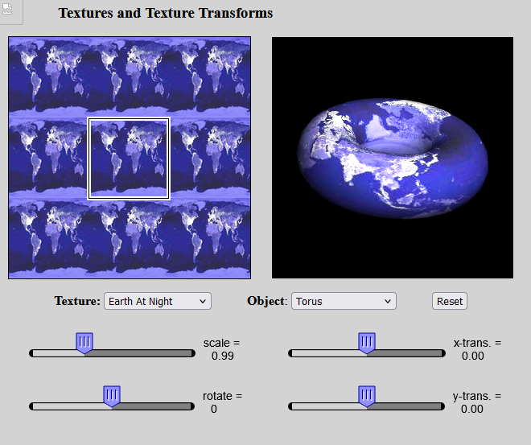

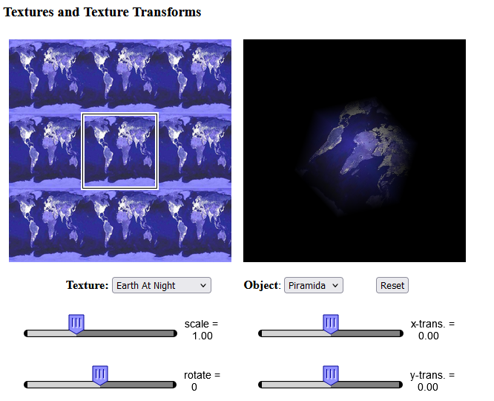

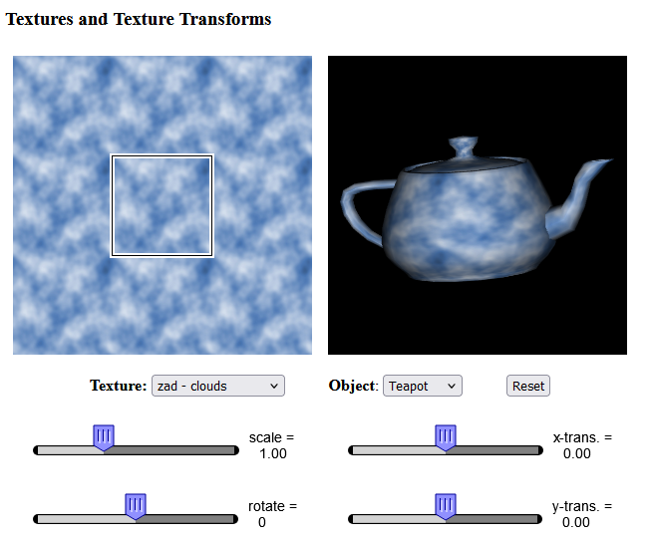

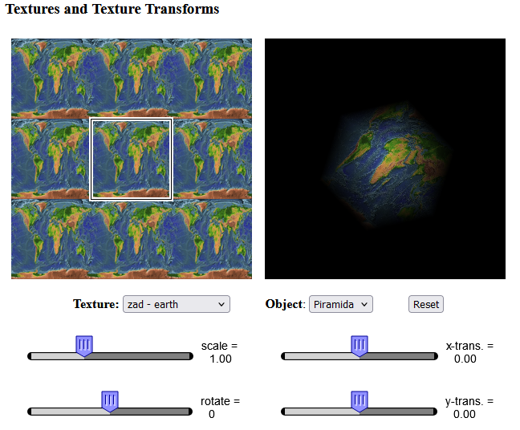

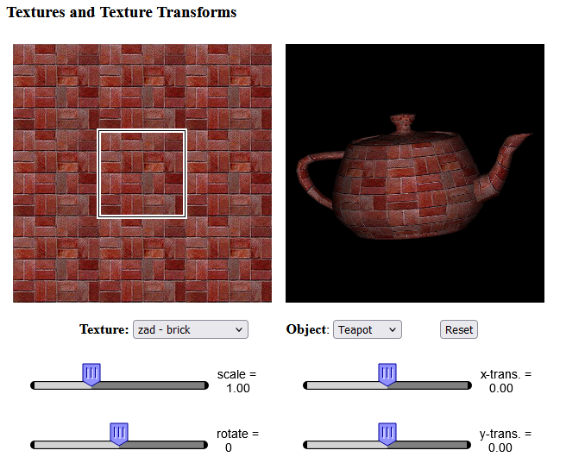

Wnioski:
Załadowanie tekstury z bufora kolorów to technika, która znacząco wpływa na poprawę wydajności w aplikacjach graficznych. Główną korzyścią tego podejścia jest uniknięcie potrzeby odczytu danych z plików, co bezpośrednio przyspiesza proces ładowania tekstur. Możliwość dynamicznego generowania i modyfikowania tekstur w czasie rzeczywistym jest nieoceniona w aplikacjach, które wymagają ciągłych aktualizacji wizualnych, takich jak gry komputerowe, narzędzia do projektowania 3D, czy symulacje.
Jednak metoda ta niesie za sobą również wyzwania. Implementacja takiego rozwiązania jest złożona i wymaga głębokiej wiedzy z zakresu grafiki komputerowej, zarządzania pamięcią graficzną i technik renderowania, co może stanowić przeszkodę dla osób z mniejszym doświadczeniem.
Z drugiej strony, ładowanie tekstur bezpośrednio z plików jest metodą prostszą. Polega na używaniu gotowych obrazów jako tekstur, co upraszcza proces implementacji. Ta metoda pozwala także na wykorzystanie tekstur wysokiej jakości z różnych źródeł, co może znacząco podnieść estetyczną jakość sceny, co jest ważne w projektach takich jak wizualizacje architektoniczne czy animacje.
Mimo to, ładowanie tekstur z plików ma swoje minusy. Czas ładowania może być znacznie dłuższy, zwłaszcza przy większych plikach graficznych, co może wpłynąć na spadek wydajności aplikacji i opóźnienia w renderowaniu. W aplikacjach, gdzie szybka odpowiedź jest kluczowa, takie jak gry online czy interaktywne narzędzia edukacyjne, może to być poważny problem.
Podsumowując, wybór odpowiedniej metody ładowania tekstur zależy od potrzeb i priorytetów konkretnego projektu. Ładowanie z bufora kolorów zapewnia wydajność i elastyczność, ale wymaga zaawansowanej wiedzy technicznej, podczas gdy ładowanie z plików jest prostsze, ale może być wolniejsze.

